

АВТОМАТИЗИРОВАННАЯ ИНФОРМАЦИОННО-ИЗМЕРИТЕЛЬНАЯ СИСТЕМА ЕАСДКИУ
ОХРАННО-ПОЖАРНАЯ СИСТЕМА СОС-95
СИСТЕМА КОНТРОЛЯ ДОСТУПА

Концентратор контактных датчиков с интерфейсом
ETHERNET

ККД-Е (версия 1.6)

Дополнение к руководству по эксплуатации

ЕСАН.426449.005РЭ

Оглавление
Новые функции 3
Клиент DHCP 3
Клиент сервера LanMon 3
Клиент DNS 3
Когда требуется обновление 3
Обновление программного обеспечения 3
Технология работы с сервером «LanMon» 8
Настройка ККД-Е для работы с сервером LanMon 9
Конфигурирование работы с сервером LanMon при помощи программы «RASOS» 9
Отключение функции работы с сервером LanMon 12
Адрес DNS сервера 13
Конфигурирование работы с сервером LanMon при помощи Telnet приложения 13
Конфигурирование ККД-Е через последовательный интерфейс 16
Разрешение/запрещение работы DHCP клиента 17
Каналы сервера LanMon 19
Определение подключения к серверу LanMon по светодиоду 20
Просмотр состояния подключения и списка каналов 21
Отладочный режим работы ККД-Е 22

Новые функции
Версия 1.6 программного обеспечения блока ККД-Е содержит следующие обновления:
- Клиент DHCP
- Клиент сервера LanMon
- Клиент DNS

Клиент DHCP
Следует разрешать данную функцию, когда блоку не выделен статический IP адрес. В этом случае блок ККД-Е при включении автоматически получит у DHCP сервера (англ. Dynamic Host Configuration Protocol — протокол динамической конфигурации узла) необходимые для работы сетевые настройки.

Клиент сервера LanMon
Блок ККД-Е может быть клиентом сервера LanMon. В случае разрешения функции работы с сервером LanMon блок формирует исходящее TCP соединение с сервером, выполняет авторизацию, заносить описание и данные каналов и далее передаёт на сервер только изменения собственного состояния. В случае использования данной функции возможна работа блока из локальной офисной или домовой сети без использования внешнего опросчика. Блок ККД-Е поддерживает протокол сервера LanMon v4 «Каналы 2».

Клиент DNS
Клиентский модуль DNS блока ККД-Е позволяет автоматически определить IP адрес сервера LanMon, в случае, когда в настройках задаётся доменное имя сервера LanMon.

Когда требуется обновление
Обновление программного обеспечения следует производить, когда требуется хотя бы одна из двух функций:
- Получение сетевых настроек от DHCP сервера
- Непосредственная работа с сервером LanMon без внешней программы-опросчика путём установления исходящего соединения с сервером
Если эти функции не требуются, то нет необходимости выполнять обновление ПО.

Обновление программного обеспечения
Для обновления программного обеспечения потребуется программное обеспечение «RASOS» версии не ниже 3.41. ПО «RASOS» можно загрузить по следующей ссылке:
ftp:/ftp.mnppsaturn.ru/public/soft/rasos/last_stable/rasos.zip

ВНИМАНИЕ! Обновление ПО блока ККД-Е версией программы RASOS ниже 3.41 приведёт к полной неработоспособности блока и необходимости обновления ПО блока в сервисном центре специальным программатором!

Порядок выполнения обновления ПО блока ККД-Е при помощи программы «RASOS» версии 3.41 и старше:
- Запустить программу «RASOS» и убедится по надписи в заголовке основного окна, что версия не ниже 3.41. Если версия ниже, то необходимо загрузить и установить ПО «RASOS» с указанного выше адреса.
- Подключить блок ККД-Е к ближайшему сетевому маршрутизатору или непосредственно к компьютеру с программой «RASOS».
- Подать питание ~220 вольт на блок ККД-Е. Рекомендуется запитать ККД-Е от источника бесперебойного питания, т.к. пропадание питания в момент обновления ПО может привести к неработоспособности блока.
- Выполнить поиск блоков ККД-Е, выбрав пункт меню «Приборы/Устройства с интерфейсом Ethernet/ККД-Е» как показано на рисунке ниже:

- В результате откроется окно поиска и в списке найденных блоков появится блок ККД-Е, который необходимо выбрать щелчком левой кнопки мышки:

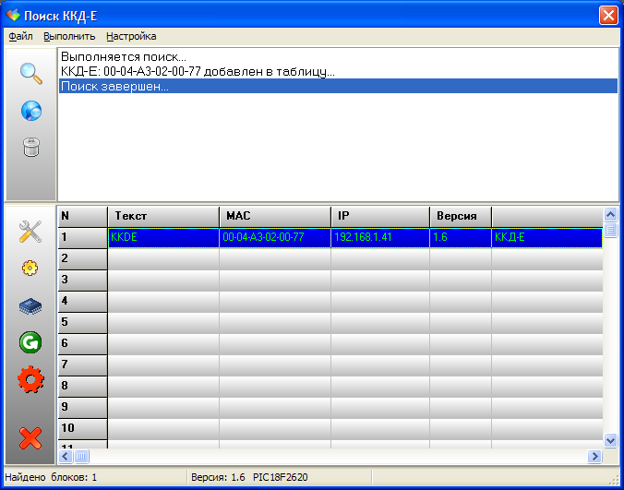

- Если блок ККД-Е не появился в таблице найденных устройств, то наиболее вероятно, что выключена опция «Broadcast Find» (Широковещательный поиск) в настройках блока. В этом случае следует:
Вариант 1 – если известны сетевые настройки блока ККД-Е:
- Сконфигурировать персональный компьютер в ту же подсеть, что и ККД-Е;
- Подключиться к блоку ККД-Е используя команду «telnet IPADR», где IPADR – это IP адрес блока ККД-Е;
- Изменить настройку «Broadcast Find» на ENABLED при помощи клавиши ‘B’ как показано на рисунке ниже:

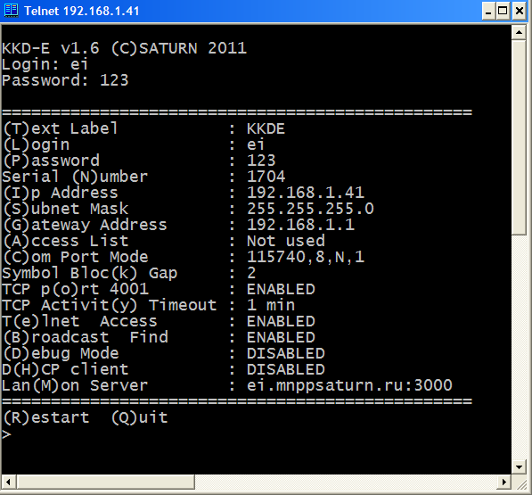

Вариант 2 – Сетевые настройки блока ККД-Е неизвестны. В этом случае следует подключиться к последовательному интерфейсу блока и выполнить конфигурирование как описано в разделе «Конфигурирование ККД-Е через последовательный интерфейс» документа «Концентратор контактных датчиков с интерфейсом ETHERNET ККД-Е Руководство по эксплуатации. ЕСАН.426449.005РЭ». Следует включить опцию «Broadcast Find».

Кроме перечисленных вариантов можно выполнить поиск блока ККД-Е по его IP адресу. Для этого:
- Сконфигурировать персональный компьютер в ту же подсеть, что и ККД-Е;
- В окне поиска программы «RASOS» нажать кнопку «Поиск по IP адресу» (показана красным прямоугольником на рисунке ниже) и ввести IP адрес ККД-Е ;

Если IP адрес указан правильно и компьютер находится в той же подсети, то блок ККД-Е будет найден:

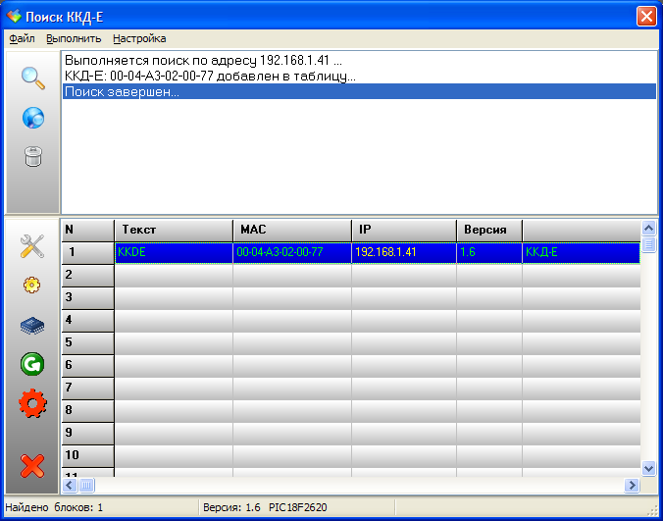

И можно перейти к обновлению программного обеспечения. Часто для сокращения выражения «обновление программного обеспечения» используется жаргонное выражение «перепрошивка», а файл обновления ПО соответственно называют «прошивка».

- Рекомендуется на время обновления ПО отключить опцию «DHCP клиент».
- Подготовить прошивку – разархивировать из ZIP архива в определённое место.
- Выделить блок в списке найденных (список в нижней части окна).
- Нажать кнопку «Обновить прошивку» (показана красной рамкой на рисунке ниже):

- Указать место расположения файла прошивки:

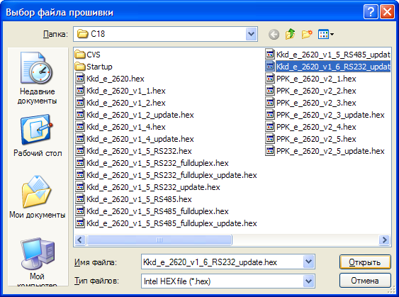

- Начнётся перепрошивка блока ККД-Е. Появится окно индикатора выполнения:

Собственно прошивка будет выполнена в 4 этапа:
- Проверка типа прошивки
- Обновление первой половины прошивки (Выполняется смена прошивки)
- Ожидание завершения перепрошивки
- Обновление второй половины прошивки
Каждый этап сопровождается полным проходом индикатора выполнения. Критичным к пропаданию питания является этап «Ожидание завершения перепрошивки» длительностью около 10 секунд.

- В случае успешной перепрошивки появится соответствующее сообщение:

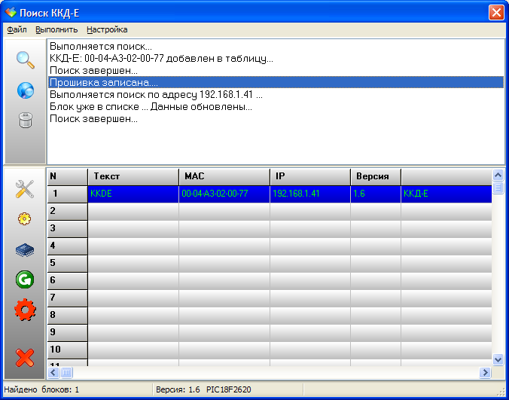

Данные в таблице поиска будут обновлены

- Закрыть программу «RASOS» - обновление ПО завершено.

ПРИМЕЧАНИЕ
Для получения файлов прошивок новых версий следует направить запрос в виде электронного письма на адрес «lanmon@mnppsaturn.ru» с указанием названия организации.

Технология работы с сервером «LanMon»
Последовательность действий блока ККД-Е по работе с сервером LanMon:
- Устанавливается исходящее TCP соединение по указанному адресу и порту сервера
- Выполняется авторизация заданными логином и паролем
- ККД-Е заносит информацию на сервер о всех возможных каналах
- ККД-Е получает настройки от сервера, указывающие какие каналы следует сделать активными, т.е. какие каналы необходимо посылать на сервер
- Выполняется первоначальная посылка активных каналов
- Далее ККД-Е посылает только изменения активных каналов
- При отсутствии изменений в каналах ККД-Е периодически проверяет наличие связи с сервером и отсутствии восстанавливает утерянное соединение.
Под каналом подразумевается некоторая переменная, изменяющая своё значения в зависимости от состояния блока ККД-Е и его входов.
Особенностью работы по такому TCP соединению является то, что посылаются только изменения состояния канала (например, открывание или закрывание двери). Это позволяет многократно экономить трафик обмена ККД-Е и сервера LanMon.
Другим полезным нововведением является то, что ККД-Е устанавливает именно исходящее соединение на сервер. Это позволяет блоку ККД-Е успешно работать с сервером, расположенным в глобальной сети WAN, хотя сам блок может быть сконфигурирован для работы в локальной сети LAN.
Сервер LanMon может посылать команды управления некоторым каналам, что вызывает определённые изменения в ККД-Е (например, включить или выключить реле управления, поставить зону на охрану и т.д.).
Следует отметить, что используются только каналы, помеченные как «Активные» - это позволяет отключить посылку ненужных данных на сервер.
Более подробно ознакомиться с сервером LanMon можно в документе:
«СЕРВЕР LANMON. Программное обеспечение SCADA-системы LanMon» (РУКОВОДСТВО АДМИНИСТРАТОРА)
Далее описана настройка ККД-Е для работы с LanMon и каналы блока, которые могут быть доступны на сервере.

Настройка ККД-Е для работы с сервером LanMon
Для работы с сервером LanMon следует выполнить настройку ККД-Е, указав необходимые настроечные параметры:
- адрес сервера LanMon
- номер порта сервера LanMon
- логин учётной записи сервера LanMon
- пароль учётной записи сервера LanMon
Эти настройки можно задать одним из трёх способов:
- Конфигурирование ККД-Е при помощи программы «RASOS»
- Конфигурирование ККД-Е при помощи telnet приложения
- Конфигурирование ККД-Е через последовательный интерфейс при помощи терминальной программы

Конфигурирование работы с сервером LanMon при помощи программы «RASOS»
Конфигурирование с помощью программы «RASOS» возможно, даже если блок ККД-Е содержит неправильные сетевые настройки, но физически расположен в той же локальной сети, что и компьютер с программой «RASOS». Это возможно за счёт использования широковещательного обращения к ККД-Е.
Конфигурирование при помощи программы «RASOS» версии не ниже 3.41 выполняется следующим образом:
- Запустить программу «RASOS» и убедится по надписи в заголовке основного окна, что версия не ниже 3.41. Если версия ниже, то необходимо загрузить и установить ПО «RASOS» с указанного выше адреса.
- Подключить блок ККД-Е к ближайшему сетевому маршрутизатору или непосредственно к компьютеру с программой «RASOS».
- Подать питание ~220 вольт на блок ККД-Е.
- Выполнить поиск блоков ККД-Е, выбрав пункт меню «Приборы/Устройства с интерфейсом Ethernet/ККД-Е» как показано на рисунке ниже:

- В результате откроется окно поиска и в списке найденных блоков появится блок ККД-Е, который необходимо выбрать щелчком левой кнопки мышки:

- Если блок ККД-Е не появился в таблице найденных устройств, то следует воспользоваться рекомендациями, изложенными в разделе «Обновление программного обеспечения».
- Нажать кнопку «Настройка», показанную красной рамкой на рисунке выше.
- Откроется вкладка «Сетевые настройки» окна настройки блока ККД-Е, показанная ниже:

- В поле «Доступ через Telnet» задать «Логин» - этот текст будет использоваться одновременно как логин telnet подключения и как логин доступа к LanMon серверу. На рисунке поле выделено красной рамкой.
- В поле «Доступ через Telnet» задать «Пароль» - этот текст будет использоваться одновременно как пароль telnet подключения и как пароль доступа к LanMon серверу. На рисунке поле также выделено красной рамкой.
- В поле ввода «Текстовый идентификатор» задать некоторый текст, связанный с расположением блока – например его адрес «Lesnaja23». Рекомендуется задавать текст латинскими буквами. Данный текст будет использован как префикс имён каналов сервера LanMon. На рисунке поле также выделено красной рамкой.
- Перейти на вкладку «Сервер LanMon» в окне настройки ККД-Е. Вкладка показывается только для ККД-Е версии не ниже 1.6:

- Ввести IP адрес или доменное имя сервера LanMon в поле ввода «IP адрес или имя сервера». Поле выделено красной рамкой.
- Ввести номер порта сервера LanMon в поле ввода «Номер порта сервера». Поле также выделено красной рамкой.
- Все настройки заданы. Для принятия изменений следует нажать кнопку «ОК» в панели нижней части окна. Для отмены нововведений следует нажать кнопку «Отмена».
- Будет выполнен перезапуск блока ККД-Е и начнётся работа с сервером LanMon.

Отключение функции работы с сервером LanMon
Для отключения работы с сервером LanMon следует задать пустое имя в поле ввода «IP адрес или имя сервера» (см. рисунок ниже) и нажать кнопку «ОК».

Адрес DNS сервера
Если при настройке адреса сервера указано доменное имя (например, www.mnppsaturn.ru), то будет выполняться процедура разрешения имени сервера – получение IP адреса по его доменному имени. В этом случае блоку ККД-Е нужен доступ к DNS серверу (серверу доменных имён). Блок ККД-Е использует IP адрес DNS сервера, полученный от DHCP сервера, если опция «Разрешить DHCP» включена (подробнее см. раздел «Разрешение/запрещение работы DHCP клиента»). Если работа с DHCP сервером запрещена, то блок ККД-Е использует в качестве адреса DNS сервера адрес шлюза, заданный в поле «IP адрес шлюза» на вкладке «Сетевые настройки».

Конфигурирование работы с сервером LanMon при помощи Telnet приложения
Данный способ конфигурирования возможен, только если блок ККД-Е содержит правильные сетевые настройки, и возможен, как в локальной, так и в глобальной сети.
Конфигурирование ККД-Е с помощью приложения telnet выполняется следующим образом:
- Включить ККД-Е и при помощи команды ping убедиться, что блок доступен на данном компьютере.
- Нажать кнопку «Пуск» и выбрать пункт «Выполнить»
- В открывшемся окне ввести текст «telnet 192.168.1.33» (вместо 192.168.1.33 следует задать правильный IP адрес блока ККД-Е) и нажать кнопку «ОК»

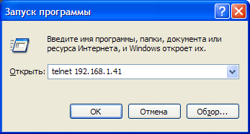

- В случае успешного подключения появится окно доступа к блоку ККД-Е:

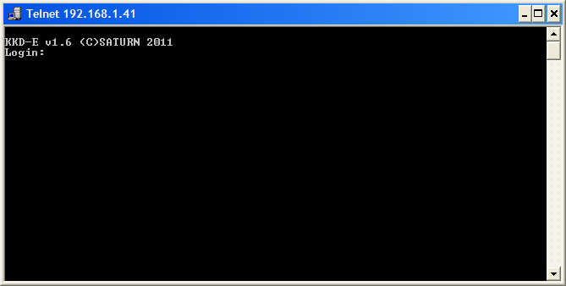

- Следует ввести логин и пароль доступа к блоку ККД-Е. Блоки ККД-Е поставляются с незаполненными паролем и логином – в этом случае нужно просто нажимать кнопку «ENTER».
- Если логин и пароль введены правильно, то появится окно следующего вида:

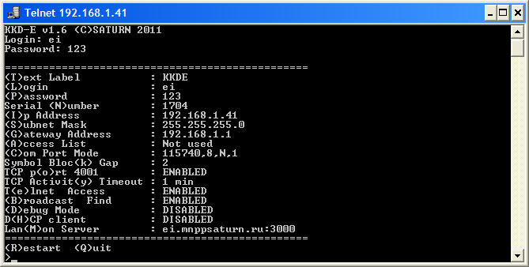

- В открывшемся окне нажать кнопку «L» и ввести логин подключения к серверу LanMon.
- Нажать кнопку «P» и ввести пароль подключения к серверу LanMon
- Нажать кнопку «M» и ввести имя или IP адрес сервера LanMon

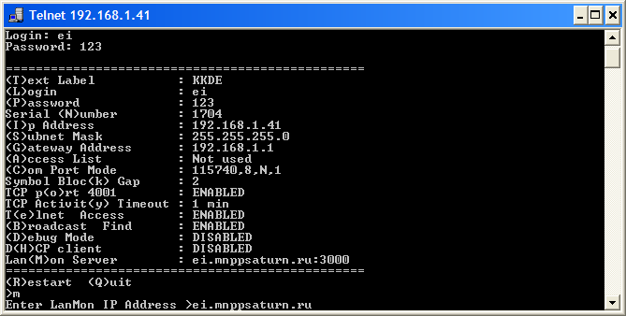

- Сразу после ввода адреса сервера будет предложено ввести номер порта сервера:

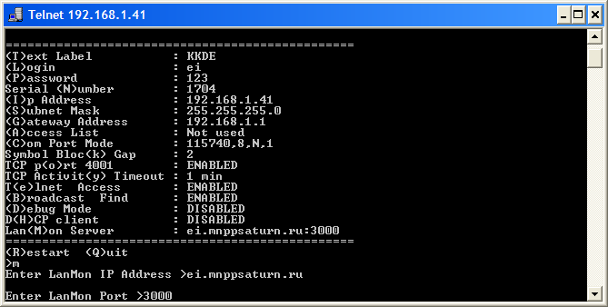

- Если требуется, то включить или выключить функцию работы с DHCP сервером, нажав кнопку «H».
- Для принятия сделанных изменений следует нажать кнопку «R» - будет выполнен перезапуск ККД-Е и начнётся работа с сервером LanMon.

ПРИМЕЧАНИЯ:
- Для отключения функции работы с сервером LanMon следует указать пустой адрес сервера или задать нулевой IP адрес: 0.0.0.0
- Заданные логин и пароль используются как для доступа к LanMon серверу, так и для авторизации Telnet доступа.
- Для доступа можно использовать любой Telnet клиент.
- Если в течение одной минуты пользователь не нажимает кнопки, то окно Telnet доступа (или окно терминальной программы) автоматически закрывается и конфигурирование завершается.
- Telnet доступ невозможен, если он запрещен при предыдущем конфигурировании ККД-Е.

Конфигурирование ККД-Е через последовательный интерфейс
Конфигурирование блока ККД-Е через последовательный интерфейс является удобным способом занесения всех необходимых параметров. При данном способе конфигурирования не проверяется логин и пароль, что позволяет переконфигурировать ККД-Е при утере логина или пароля. Единственным недостатком данного способа конфигурирования является то, что для конфигурирования необходимо находится в непосредственной близости от блока ККД-Е. В качестве терминала можно использовать любую программу, обеспечивающую терминальный доступ к внешнему устройству через последовательный интерфейс (на приведенных далее рисунках использовалась программа «HYPERTERMINAL»).
Порядок выполнения конфигурирования:
- Подсоединить ККД-Е к локальному последовательному порту персонального компьютера в соответствии с рисунком:

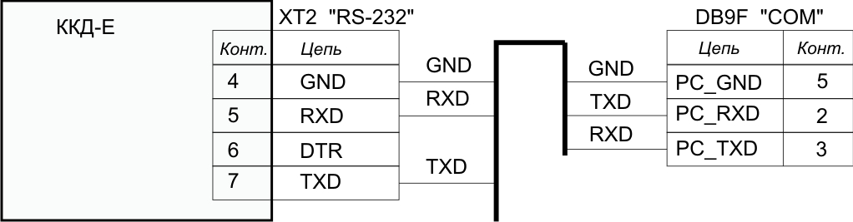

- Запустить терминальную программу, указать правильный COM порт и установить следующие параметры асинхронного обмена по последовательному порту – число бит – 8, скорость -11520 бод, 1 стоп бит, нет четности, без протокола.
- Замкнуть контакты XT2.2 и XT2.3 перемычкой («TM» и «GND»).
- Подать питание ~220В на блок ККД-Е.
- В терминале появится следующее сообщение, показанное на рисунке ниже:

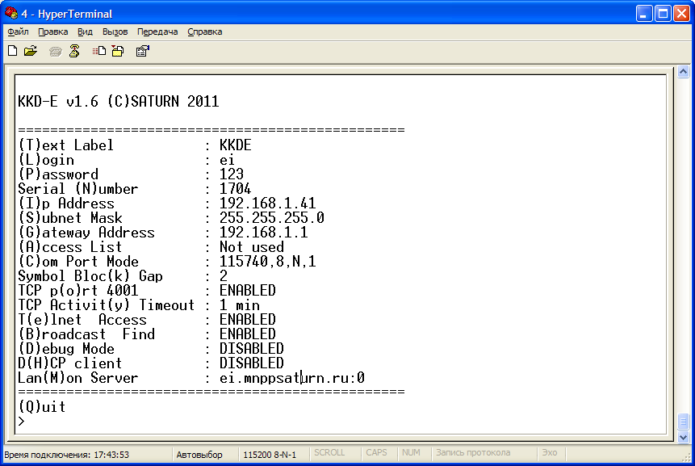

- Далее следует нажать одну из кнопок, описанных в таблице и изменить выбранный конфигурационный параметр:

Таблица
Кнопка терминала | Конфигурируемый параметр
T | Текстовая метка – любые текстовые данные, которые можно использовать для распознавания конкретных блоков при широковещательном поиске. Например – адрес установки блока ККД-Е.  Заданный текст будет использоваться в качестве префикса имён для всех каналов, формируемых блоком ККД-Е.
L | Логин для подключение к серверу LanMon и идентификации пользователя при обращении к блоку ККД-Е с использованием сетевого терминала Telnet.
P | Пароль для подключение к серверу LanMon и для идентификации пользователя при обращении к блоку ККД-Е с использованием сетевого терминала Telnet.
M | IP адрес или доменное имя сервера LanMon и порт сервера. Для оключения функции работы с LanMon следует задать пустое имя сервера LanMon или задать нулевой IP адрес: 0.0.0.0
H | Включение/отключение DHCP клиента
Q | Завершить конфигурирование и запустить ККД-Е в основной режим

Для отказа от изменения уже выбранного параметра нажмите кнопку «ESC» на клавиатуре компьютера.
- Следует задать все необходимые параметры
- Завершить конфигурирование нажатием кнопки «Q»

Примечания
- В режиме конфигурирования через последовательный порт сетевой интерфейс блока ККД-Е не работает.
- Если в течение одной минуты пользователь не нажимает кнопки терминальной программы, то конфигурирование автоматически завершается и блок ККД-Е переходит в нормальный режим работы.
- В версии ККД-Е-485 где вместо интерфейса RS-232 установлен интерфейс RS-485 конфигурирование через последовательный интерфейс возможно только через специальный переходник «RS232-RS485».

Разрешение/запрещение работы DHCP клиента
Блок ККД-Е, начиная с версии 1.6, содержит отключаемую функцию работы с DHCP сервером.
Для разрешения работы DHCP сервера следует при конфигурировании с помощью программы «RASOS» установить переключатель «Разрешить DHCP» как показано на рисунке ниже:

Для запрещения DHCP клиента следует сбросить переключатель «Разрешить DHCP».
Для принятия изменения необходимо нажать кнопку «ОК».

При конфигурировании с использованием Telnet следует включить или отключить данную функцию после нажатия кнопки «H»:

Для завершения настройки следует нажать кнопку «R».

ПРИМЕЧАНИЯ
- Если функция DHCP разрешена (DHCP client: ENABLED), то при включении питания блок ККД-Е получает все необходимые сетевые настройки от DHCP сервера. Следует включать данную функцию только, если DHCP сервер работает. В случае включения данной функции и отсутствии DHCP сервера блок ККД-Е будет недоступен через сетевые интерфейсы и потребуется конфигурация блока через последовательный интерфейс и терминальную программу.
- Блок ККД-Е получает от DHCP сервера IP адрес, маску подсети, адрес шлюза и адрес DNS сервера.
- Конфигурирования DHCP можно выполнить и через последовательный интерфейс (см. раздел «Конфигурирование ККД-Е через последовательный интерфейс»).

Каналы сервера LanMon
В таблице ниже приведён список каналов (переменных), посылаемых на сервер:
Таблица – Перечень каналов «тип 2» сервера LanMon
№ | Имя канала | тип | Описание | Аттрибут 5009 | Управление
1. | text_KKDE_cnt1 | VT_UI4 | Счётчик импульсов канала 1 | 1 | Установка значения
2. | text_KKDE_cnt2 | VT_UI4 | Счётчик импульсов канала 2 | 1 | Установка значения
3. | text_KKDE_cnt3 | VT_UI4 | Счётчик импульсов канала 3 | 1 | Установка значения
4. | text_KKDE_cnt4 | VT_UI4 | Счётчик импульсов канала 4 | 1 | Установка значения
5. | text_KKDE_cnt5 | VT_UI4 | Счётчик импульсов канала 5 | 1 | Установка значения
6. | text_KKDE_cnt6 | VT_UI4 | Счётчик импульсов канала 6 | 1 | Установка значения
7. | text_KKDE_cnt7 | VT_UI4 | Счётчик импульсов канала 7 | 1 | Установка значения
8. | text_KKDE_cnt8 | VT_UI4 | Счётчик импульсов канала 8 | 1 | Установка значения
9. | text_KKDE_di1 | VT_UI1 | Охранный шлейф 1  0=норма 1=сраб. 2=сраб.неиспр. | 5 | Сброс дымовых шлейфов
10. | text_KKDE_di2 | VT_UI1 | Охранный шлейф 2 | 5 | Сброс дымовых шлейфов
11. | text_KKDE_di3 | VT_UI1 | Охранный шлейф 3 | 5 | Сброс дымовых шлейфов
12. | text_KKDE_di4 | VT_UI1 | Охранный шлейф 4 | 5 | Сброс дымовых шлейфов
13. | text_KKDE_di5 | VT_UI1 | Охранный шлейф 5 | 5 | Сброс дымовых шлейфов
14. | text_KKDE_di6 | VT_UI1 | Охранный шлейф 6 | 5 | Сброс дымовых шлейфов
15. | text_KKDE_di7 | VT_UI1 | Охранный шлейф 7 | 5 | Сброс дымовых шлейфов
16. | text_KKDE_di8 | VT_UI1 | Охранный шлейф 8 | 5 | Сброс дымовых шлейфов
17. | text_KKDE_val1 | VT_UI1 | АЦП канала 1 | нет | нет
18. | text_KKDE_val2 | VT_UI1 | АЦП канала 2 | нет | нет
19. | text_KKDE_val3 | VT_UI1 | АЦП канала 3 | нет | нет
20. | text_KKDE_val4 | VT_UI1 | АЦП канала 4 | нет | нет
21. | text_KKDE_val5 | VT_UI1 | АЦП канала 5 | нет | нет
22. | text_KKDE_val6 | VT_UI1 | АЦП канала 6 | нет | нет
23. | text_KKDE_val7 | VT_UI1 | АЦП канала 7 | нет | нет
24. | text_KKDE_val8 | VT_UI1 | АЦП канала 8 | нет | нет
25. | text_KKDE_open | VT_UI1 | Открытие крышки блока: 0-закрыта, 1-открыта | 5 | нет
26. | text_KKDE_ do1 | VT_UI1 | Реле 1: 0-откл, 1-вкл | 5 | Управление реле
27. | text_KKDE_ do2 | VT_UI1 | Реле 2: 0-откл, 1-вкл | 5 | Управление реле
28. | text_KKDE_ do3 | VT_UI1 | Реле 3: 0-откл, 1-вкл | 5 | Управление реле
29. | text_KKDE_ do4 | VT_UI1 | Реле 4: 0-откл, 1-вкл | 5 | Управление реле
30. | text_KKDE_tm | VT_STRING | Ключ Touch Memory | нет | нет

VT_UI4 – беззнаковое 32-битное целое 0x00..0xFFFFFFFF
VT_UI1 – беззнаковое 8-битное целое 0x00..0xFF
VT_STRING – ASCII строка (Например «2E000012CF567F01»)
В именах каналов префикс «text» заменяется на текстовый идентификатор, заданный в настройках блока.

Определение подключения к серверу LanMon по светодиоду
Для быстрого определения факта подключения к серверу LanMon можно использовать светодиод «Обмен». Светодиод «Обмен» мигает один раз в секунду, если нет подключения к серверу LanMon, и мигает 5 раз в секунду при наличии подключения.

Просмотр состояния подключения и списка каналов
ККД-Е имеет возможность просмотра списка каналов, их активности и состояния подключения к серверу LanMon. Просмотр возможен через Telnet соединение или через последовательный порт и терминальную программу.
Для просмотра состояния подключения и списка каналов нужно выполнить следующие действия:
- Подключиться к блоку ККД-Е при помощи программы Telnet (см. раздел «Конфигурирование работы с сервером LanMon при помощи Telnet»).
- Нажать кнопку «W» - появиться информация о каналах и о подключении. На рисунке ниже приведён пример окна:

В нижней части отображается текущее состояние подключения к серверу LanMon. Сообщение «CONNECTED OK» говорит о наличии подключения, а сообщение «CONNECTING» говорит о том, что ККД-Е пытается подключиться к серверу.

Отладочный режим работы ККД-Е
Блок ККД-Е можно перевести в отладочный режим работы. Для этого следует установить переключатель «Debug mode» в положение ENABLED при конфигурировании через Telnet или установить переключатель «Отладочный режим» при конфигурировании через программу «RASOS».
После этого необходимо подключиться к ККД-Е при помощи терминальной программы (115200,8,N,1 без протокола). В терминальном окне появиться дополнительная отладочная информация показывающая процессы, происходящие при подключении к серверу LanMon.
На рисунке ниже показан пример отладочной информации, когда ККД-Е не удаётся подключиться к серверу LanMon.

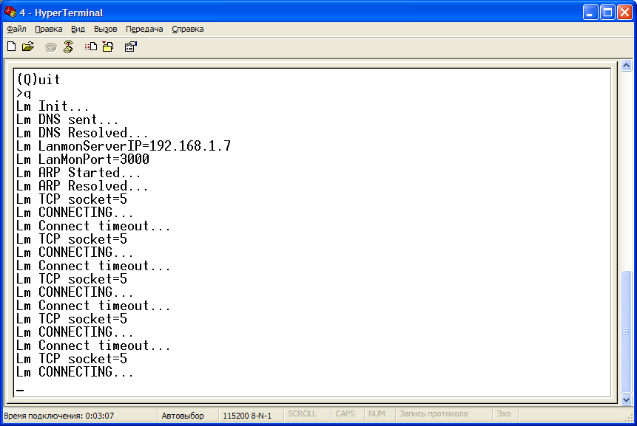

ВНИМАНИЕ!
По завершении отладочных работ необходимо выключить отладочный режим! Если этого не сделать, то подключение внешних устройств (электросчётчиков, теплосчётчиков, регуляторов и т.д. к последовательному интерфейсу не допускается).

